В продолжение темы «музыкального УМЗЧ» и концепции схемного построения УМЗЧ.
Из теории и практики известно что, усилитель напряжения обладает большим коэффициентом усиления, в дальнейшем (КУ), по напряжению и очень маленьким КУ по току, это схемы с общей сеткой и, с общей базой - (ОБ). Из этого следует что, такие схемы имеют большое внутреннее сопротивление. А усилитель тока обладает большим КУ по току и не обладает КУ по напряжению (повторитель), это схемы с общим катодом и, с общим коллектором - (ОК). Из этого следует что, такие схемы имеют маленькое внутреннее сопротивление – стремящееся к нулю. Не один из этих усилителей не обладает необходимыми характеристиками для усиления звукового сигнала. Поэтому для оконечного каскада транзисторного УМЗЧ применяется тандем: усилитель напряжения плюс усилитель тока. Получается классический усилитель мощности, совместно с отрицательной обратной связью по напряжению: контроль выходного напряжения, дает нам, также, неподходящий вариант усилителя звука. Так как этот вариант усилителя, при увеличении нагрузочного сопротивления, уменьшает мощность, а при уменьшении нагрузочного сопротивления, увеличивает мощность, а мы знаем что, электродинамический излучатель (динамик) является комплексным сопротивлением, что было доказано вверху, в изложении концепции на УМЗЧ. Для устранения перечисленных недостатков, мною был разработан вариант оконечного каскада УМЗЧ, показанный на рисунке №7. Обратная токовая связь получается путём введения дополнительных резисторов, R1 и R2, через которые проходит ток, равный току нагрузки Rн. Резисторы R1 и R2, можно назвать датчиками тока, на которых модулируется напряжение, величина которого пропорциональна величине номинала резистора и тока проходящего через нагрузку.
Напряжение с датчиков тока, противоположное по фазе, по отношению к входному сигналу, подается на усилительный каскад на транзисторах VT1,VT2, включенных по схеме – ОБ. Усилиный сигнал подается на вход повторителя напряжения на транзисторах VT3,VT4, включенных по схеме – ОК. Этот сигнал, вместе с сигналом генератора напряжения Uвх, суммируется в точке входа оконечного усилителя мощности. Таким образом, достигается постоянство мощности во всём звуковом диапазоне, при изменении комплексного сопротивления нагрузки. Такие оконечные каскады реализованы в моих УМЗЧ, схемы которых показаны на рисунке №3 и на рисунке №4.
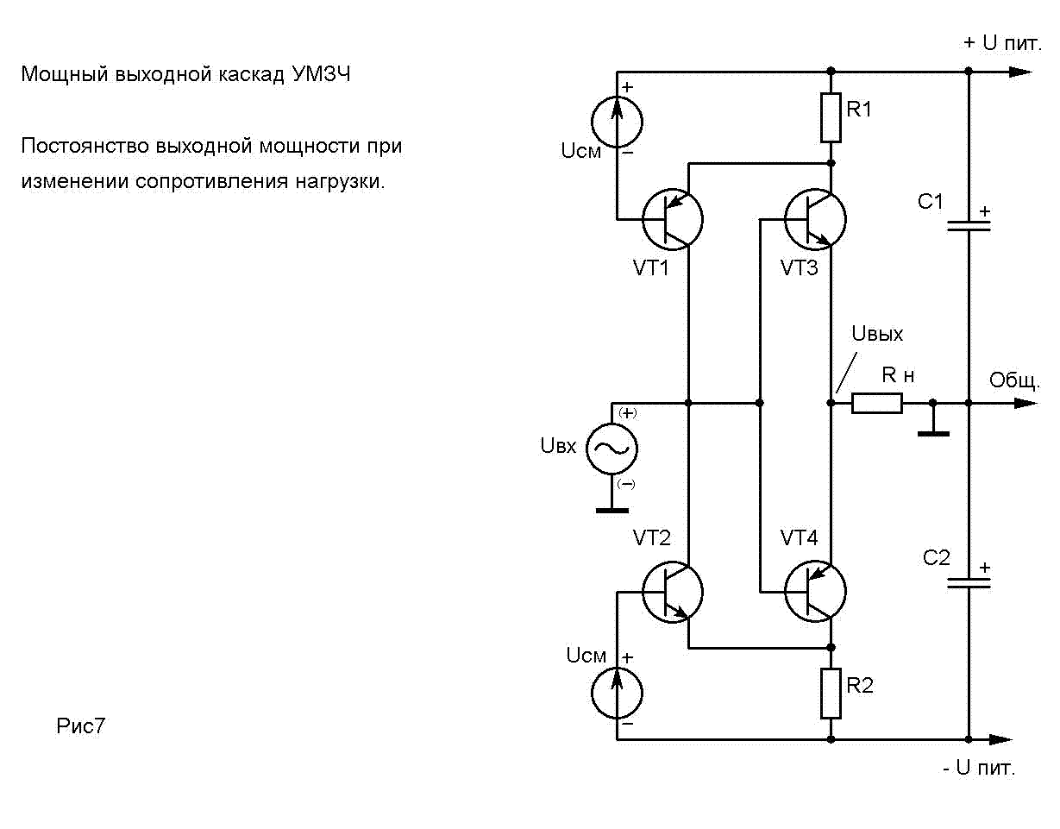
Количество таких УМЗЧ, в двух канальном исполнении, изготовленных за три года, достигло более двух десятков. Мощносной ряд этих усилителей простирается: от 5Вт до 300Вт.

